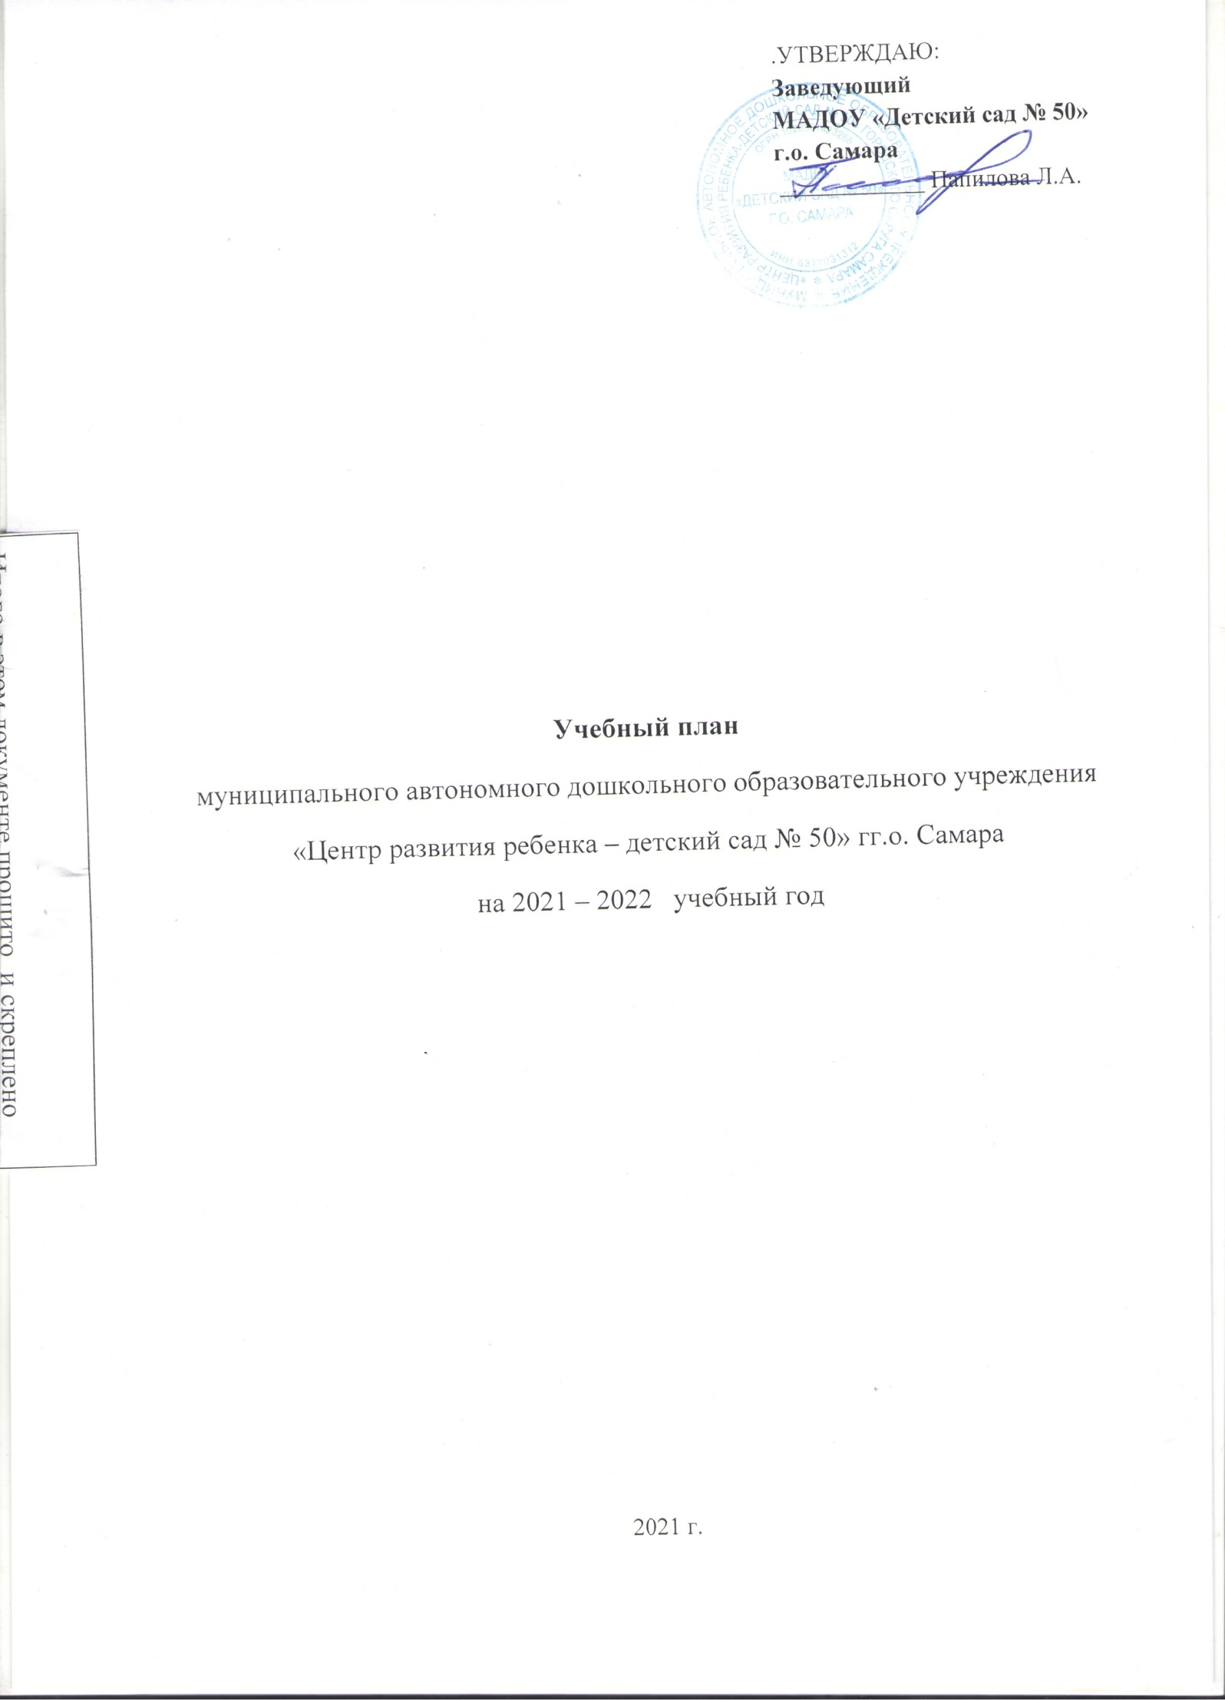
Учебный план на 2022 – 2023 учебный год

Возрастная группа | 3 -4 года |  |  | 4 -5 лет |  |  | 5 -6 лет |  |  | 6 -7 лет
Основные виды деятельности | в нед. | в мес. | в год | в нед. | в мес. | в год | в нед. | в мес. | в год | в нед. | в мес. | в год
Формирование целостной картины мира, расширение кругозора (Ребенок и окружающий мир) | 1 | 4 | 36 | 1 | 4 | 36 | 1 | 4 | 36 | 1 | 4 | 36
Формирование элементарных математических представлений | 1 | 4 | 36 | 1 | 4 | 36 | 1 | 4 | 36 | 2 | 8 | 72
Подготовка к обучению грамоте |  |  |  |  |  |  |  |  |  | 1 | 4 | 36
Чтение художественной литературы | Вынесено в свободную деятельность с педагогом
Развитие речи | 1 | 4 | 36 | 1 | 4 | 36 | 1 | 4 | 36 | 2 | 8 | 72
Лепка | 0,5 | 2 | 18 | 0,5 | 2 | 18 | 0,5 | 2 | 18 | 0,5 | 2 | 18
Рисование | 0,5 | 2 | 36 | 0,5 | 2 | 18 | 2 | 8 | 72 | 2 | 8 | 72
Аппликация | 0,5 | 2 | 18 | 0,5 | 2 | 18 | 1 | 2 | 18 | 0,5 | 2 | 18
Ручной труд |  |  |  |  |  |  | 0,5 | 2 | 18 | 0,5 | 1 | 18
Конструирование | 0,5 | 2 | 18 | 0,5 | 2 | 18 | 1 | 4 | 36 | 0,5 | 1 | 18
Музыка | 2 | 8 | 72 | 2 | 8 | 72 | 2 | 8 | 72 | 2 | 8 | 72
Физическое развитие | 3 | 12 | 108 | 3 | 12 | 108 | 3 | 12 | 108 | 3 | 12 | 108
Общее количество | 10 | 40 | 378 | 10 | 40 | 360 | 13 | 40 | 450 | 15 | 58 | 540
Социально-коммуникативное развитие | Содержание образовательной области реализуется ежедневно в играх, в ходе режимных моментов, в совместной деятельности с педагогом

Календарный учебный график

Объем НОД | Вторая младшая группа с 3-4 лет | Средняя группа  с 4-5 лет | Старшая группа |  | Подготовительная группа
 |  |  | с 5-6 лет | с 6-7 лет
Максимальное количество НОД в течение недели | 10 | 10 | 13 | 15
Продолжительность НОД | 15 мин. | 20 мин. | 25+25 мин. | 30 мин.
Продолжительность НОД  согласно возраста  в день | 30 мин.  первая пол. дня | 40 мин.  первая пол. дня | 50 мин.  первая пол. дня +  25 минут  вторая половина дня | 1,5 часа  первая пол. дня
Перерыв между НОД | 10 мин | 10 мин. | 10 минут | 10 мин.
Объем недельной нагрузки по образовательной деятельности | 2 ч. 30 мин. | 3 ч. 20 мин. | 5 часов | 7 ч.30 мин.

